Nyhetsbrev december 2021
Hemsida med uppdaterade funktioner och flera roliga aktiviteter planerade för er medlemmar – här kommer decembers nyhetsbrev.
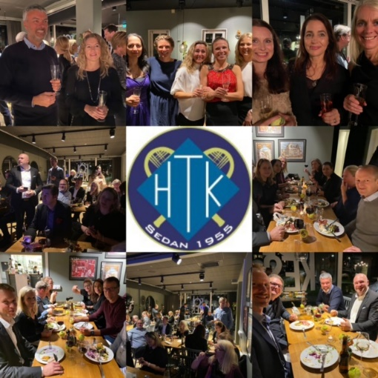

Ordförande har ordet
Decembers nyhetsbrev vill jag inleda med att rikta ett stort TACK till Trivselkommittén som ordnade med vår klubbfest den 20 november. Även ett stort tack till er medlemmar som bidrog med härlig stämning. En ny tradition som bidrar till gemenskap och klubbkänsla som uppskattades av många!
Mycket arbete och aktiviteter sker i vår tennisklubb, de flesta aktiviteterna sker på tennisbanan och något som ni medlemmar direkt märker av. Men det pågår även arbete utanför tennisbanan som jag vill passa på att informera er om. Inom svenska idrottsrörelsen råder nolltolerans mot all form av mobbning, trakasserier, hot, våld och övergrepp. Alla ska kunna idrotta utan att riskera att utsättas för detta. Huddinge tennisklubb är en del av Trygg Idrott. Det betyder att vi som tennisklubb aktivt arbetar för att, främst alla barn och ungdomar ska känna sig trygga i våra lokaler. En policy håller på att tas fram och kommer publiceras inom kort på hemsidan. Om du har funderingar kring Trygg idrott kan du vända dig i första hand till mig.
Innan jag lämnar över ordet till tränarna och kommittéerna vill jag påminna om vår klubbresa i maj. Mer information finns på hemsidan och vid frågor kontakta richard.sjoqvist@huddingetennis.se
Jag och styrelsen passar även på att önska alla en riktigt God Jul och Gott Nytt År!!

Information från Richard och tränarna

Månadens utmaning
Det kom in några fler bidrag till månadens utmaning denna gång. Utmaningen var flest spelade timmar på HTK under november månad - priset är en privatlektion med Richard Sjöqvist. Överlägsen vinnare blev Dinita Baho med 39 timmar, på andra plats Jimmy Säll med 21 timmar och Klara Frimodig kom trea med 11 timmar. Grattis Dinita!

Instruktionsverksamheten
Höstterminen slutar den 12 december för juniorerna och den19 december för vuxna. Det finns några grupper som kommer att kompenseras för att bortfall av träningspass på grund av juniortävlingen i höstas. Separat information skickas till berörda.
Det blir ett tillfälle till av Matchtävlingsträning, med fokus på det mentala och taktiska och inte så mycket teknik, nu på torsdag. Mer information finns på hemsidan och anmälan görs via myCourt. Fysträning för vuxna på onsdagar kl.17.00 fortsätter två veckor till. Mer information finns på hemsidan, för frågor och intresseanmälan kontakta richard.sjoqvist@huddingetennis.se

Senaste nytt från kommittéerna
Fastighetskommittén ser över behovet av större investeringar de kommande åren som är en del av utvecklings- och underhållsplanen. Det gäller framförallt interiört i hallen och miljön på och kring utebanorna som är klubbens ansvar. Inga större projekt är planerade för 2022 i dagsläget även om planen inte ännu är helt spikad. Vi vet att våra medlemmar har många tankar och idéer kring vår hall och sitter just du på en bra idé så tveka inte att kontakt oss i fastighetskommittén.
Juniorkommittén är i fullgång med förberedelserna inför julavslutningen den 16 december. Roliga aktiviteter med ett välsorterat julbord finns bland annat på agendan. En särskild inbjudan kommer att skickas ut till juniorerna. Sista dag för anmälan är 12 december, anmälan görs till tränarna.
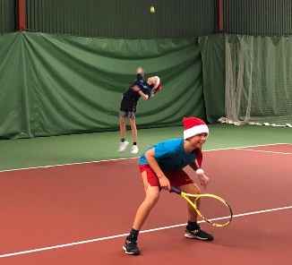
Vår traditionsenliga Juldubbel är som vanligt inplanerad den 25 december, kl.09.00-13.00. Juldubbelns syfte är att stärka klubbkänslan och i gemytlig anda spela dubbel med andra medlemmar. Saknar du en dubbelpartner är det ingen fara, vi parar ihop dubbelpar på plats efter bästa förmåga. Mer information om Juldubbeln finns på hemsidan.
Det drar även ihop sig till Klubbmästerskap Inomhus 2022. Klubbmästerskapet spelas första veckan i januari. Du finner all information på hemsidan så passa på att anmäla er redan nu så att det inte glöms bort i julstöket.
Nästa omgång av Gruppspelen startar veckan efter Klubbmästerskapet. Om du vill börja i vanliga Gruppspelet eller Damgruppspelet så hänvisar vi till hemsidan för mer information och anmälan. Även damernas motionsdubbel fortsätter med ny omgång i januari efter alla helger. Anmälan att delta i damernas motionsdubbel med start i januari görs via damkommittén och Elisabeth Wallin. Sista anmälningsdagen är den 17 december.
Den 22 januari har vi bokat in en dubbelaktivitet kl.14-16. Det blir olika former av dubbelspel (blixtdubbel) i lite mer lekfullt format. Förutom tennis kommer det erbjudas tilltugg och samkväm. Anmälan görs direkt i MyCourt.

Övrigt
Vår hemsida är vår primära kanal för att kommunicera med er medlemmar. Vi gör ständigt uppdateringar och förbättringar. Nu finns möjligheten att få en notifiering när något nytt läggs ut på hemsidan. Du behöver bara fylla i namn och email på hemsidan så kommer notifieringen.
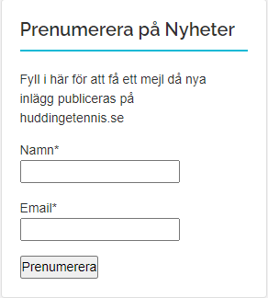

Vi har också skapat en kalender över alla aktiviteter som klubben arrangerar. Det kan vara träningsaktiviteter, serielagsmatcher, tävlingar, sociala aktiviteter mm. Ta en titt och återkom med er återkoppling.

